Príbeh „Tučko“
1. Čítal/a si pozorne? Napíš alebo vyznač správnu odpoveď.
Akú prezývku dali deti Mariánovi?______________
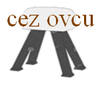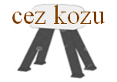Prečo mu dali prezývku Tučko?____________________________
Žiaci na hodine telesnej mali preskok
Čo povedal Marián, aby nemusel preskakovať kozu?
____________________________________
Uverila mu pani učiteľka? áno nie
Smiali sa deti Mariánovi keď skákal cez kozu? áno nie
Povzbudzovali deti Mariána, aby preskočil kozu? áno nie
Na koľkýkrát sa Mariánovi podarilo preskočiť kozu?
na druhýkrát na tretíkrát
Prečo deti prestali Mariána volať Tučko? Odpíš z príbehu poslednú vetu:

